ЗВІТ З ЛАБОРАТОРНОЇ РОБОТИ №1

з дисципліни «Основи програмування»

студента групи KE-20-1-16

<Сліпко.Р.Ю.>

Виконано з допомогою Онлайн C++ компілятора.

1. Постановка задачі.

Задача Hello

Составить программу HELLO, которая выводит на экран

текст приветствия 'HELLO!!!'.

2. Опис розв’язку (блок-схема).

#include <iostream> - **iostream** -**это** заголовочный файл, содержащий функции для операций ввода-вывода.

Using namespace std: - сообщает компилятору, что мы хотим использовать всё, что находится в пространстве имен **std**, вся Стандартная библиотека шаблонов находится в единственном **пространстве имен** std::.

Если не вводить Using namespace std: вначале, нужно будет писать std:: возле каждой строки.

Int main(){ } - Эта строка сообщает компилятору, что есть функция с именем **main** , и что функция возвращает целое число типа **int** .

**Cout <<”…(Сиаут)** – объект класса ostream, соответствующий стандартному выводу. В общем случае он позволяет выводить данные на терминал пользователя.

3. Код програми.

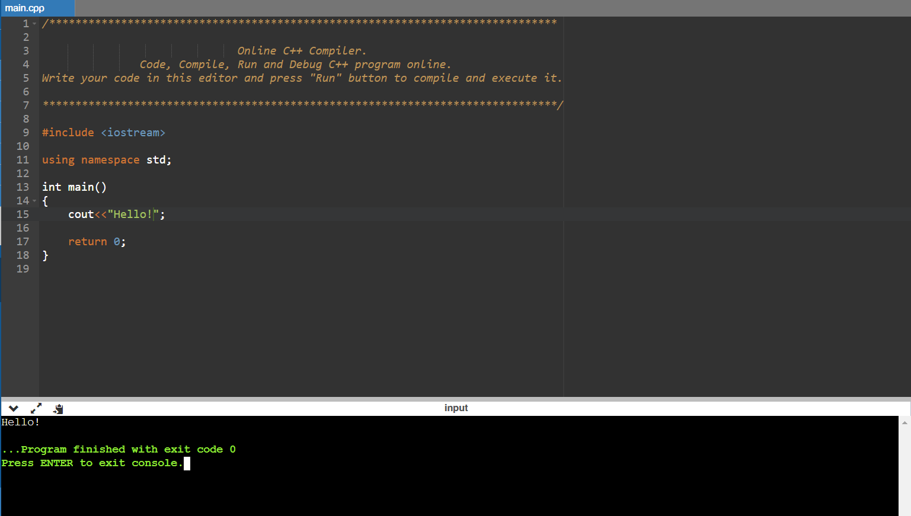

4. Опис інтерфейсу.

Програма виведе слово Hello! Після чого, натиснувши любу клавішу вона завершиться.

5. Опис тестових прикладів.

Після написання коду з ключовим словом Hello!, воно з’явиться в консолі.

6. Аналіз помилок.

2.Задача SQUARE

1. Постановка задачі.

Сотавьте программу SQUARE, которая выводит

на экран квадрат в текстовом режиме (консоль).

Для рисования квадрата используйте символы текста.

2. Опис розв’язку (блок-схема).

\n - перевод на новую строку

\t – “табуляция” нечто напоминающее большой пробел.

3. Код програми.

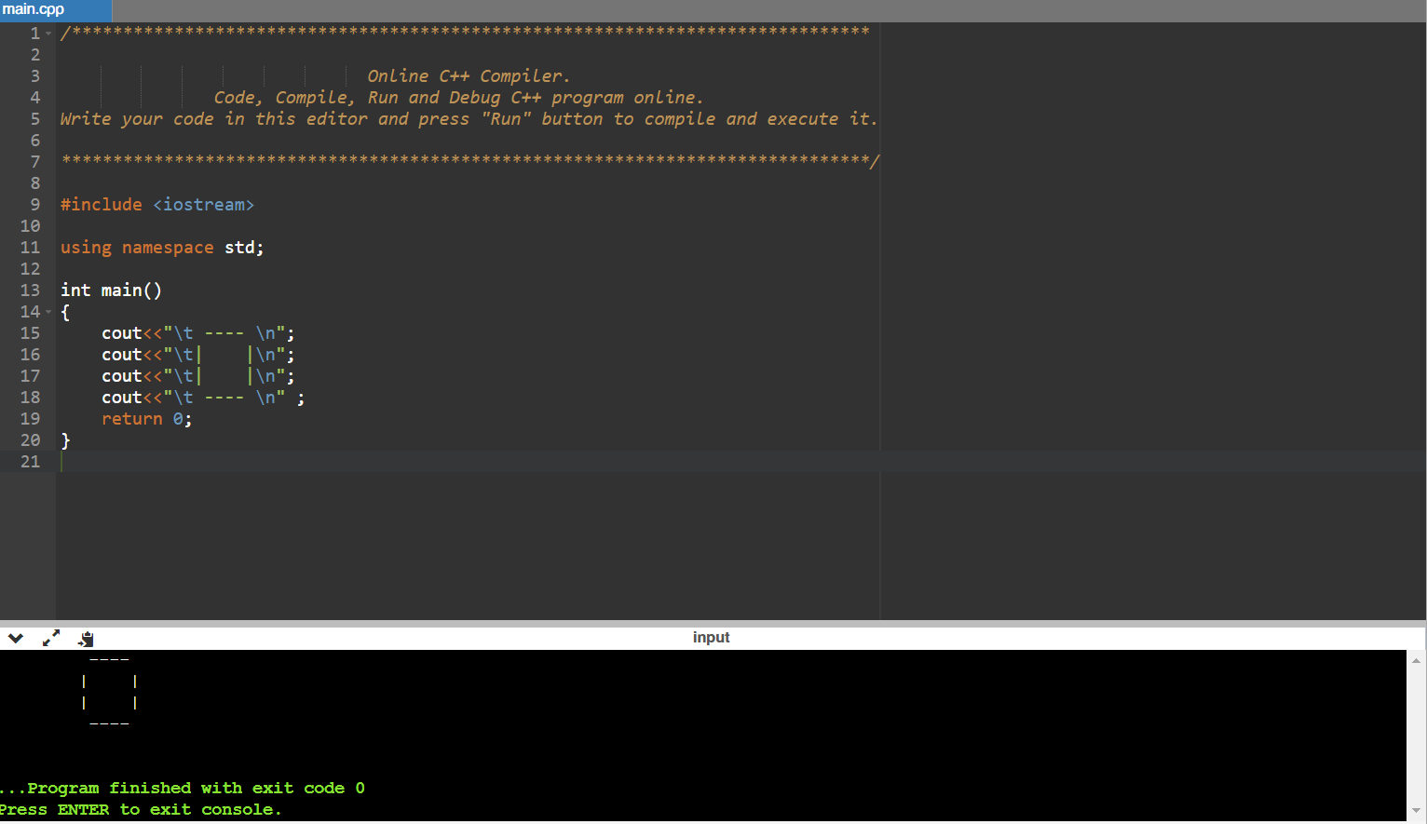

4. Опис інтерфейсу.

Програма виведе фігуру “Квадрат”! Після чого, натиснувши любу клавішу вона завершиться.

5. Опис тестових прикладів.

Після написання коду з ключовим знаками “|,-“, воно з’явиться в консолі.

6. Аналіз помилок.

3. Задача ANKETA

1. Постановка задачі.

Сотавить программу ANKETA, которая выводит

на экран анкетные данные автора программы

(фамилия, имя, отчество, пол, дата рождения,

адрес, номер телефона, место учебы, класс,

хобби).

2. Опис розв’язку (блок-схема).

**Setlocale(LC_ALL, “rus”); - подключает “Кирилицу”, что даёт возможность вывести русский язык в консоли.**

Return 0; – свидетельствует об окончании кода. ( в данный момент писать в коде не обьязательно).

3. Код програми.

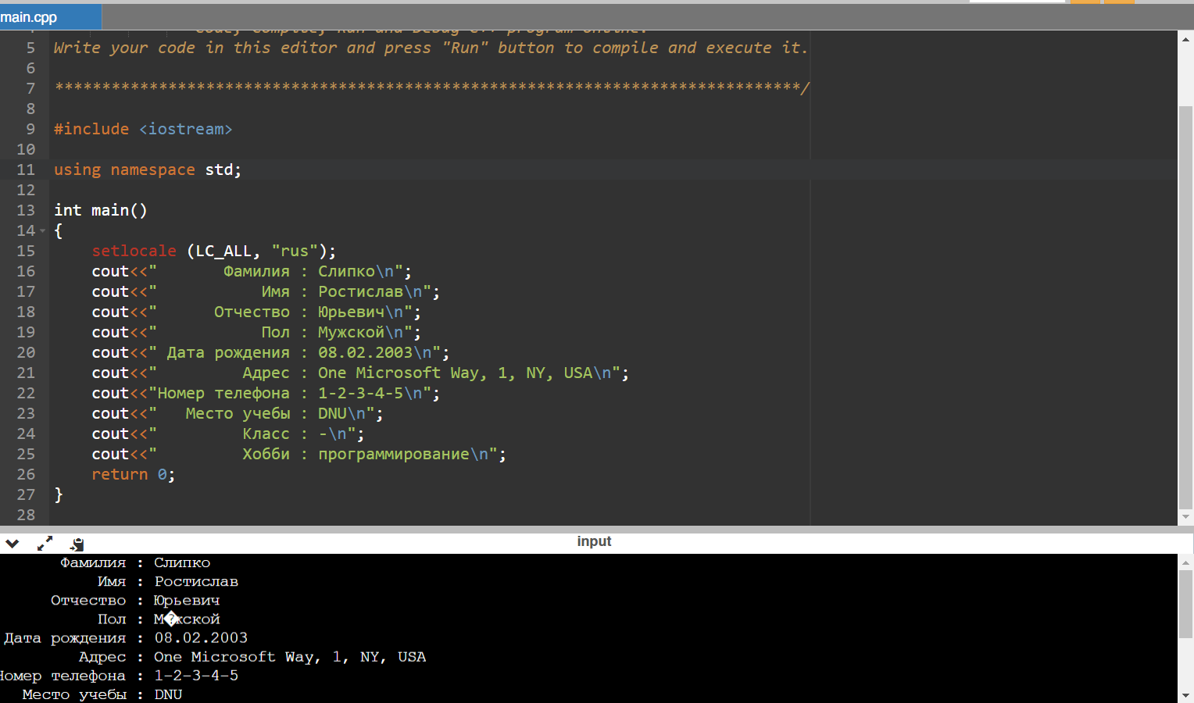

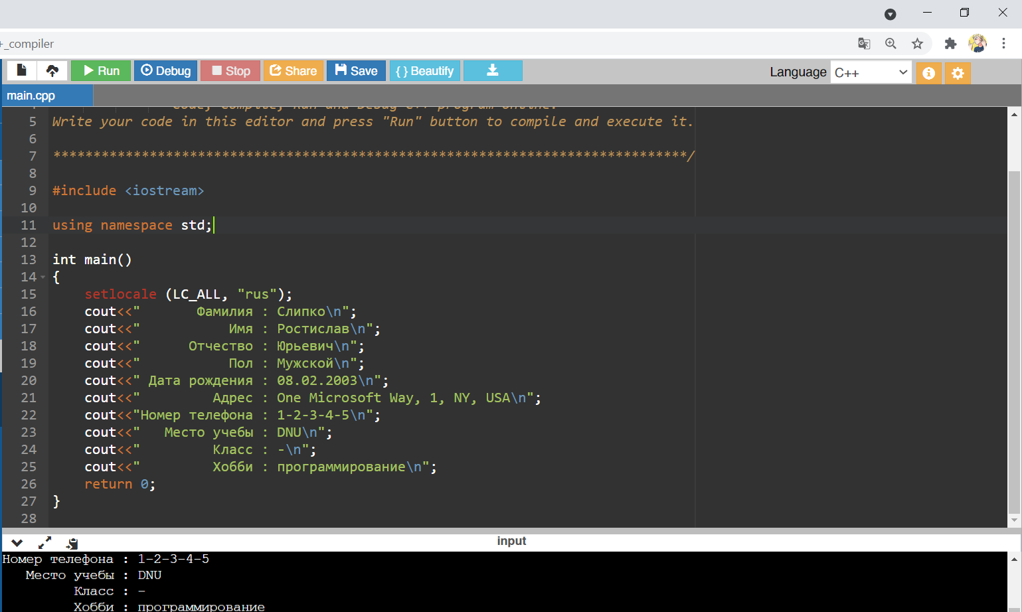

4. Опис інтерфейсу.

Користовачу потрібно внести свої(часткові) данні.

5. Опис тестових прикладів.

Після написання коду з ключовим данними вони з’являться в консолі.

6. Аналіз помилок.

Висновок та команди які були використанні в створенні цих кодів : Опрацювавши цю роботу я дізнався багато цікавого: Побудова “правильного” коду, нові команди, нові можливості та цікавий матеріал.